- Дана переменная int x = …; Проинвертируйте в этой переменной значения битов двух средних байтов, например:
Значения байтов были: | ******** | 11111111 | 00000000 | ********
Стали: | Не изменилось | 00000000 | 11111111 | Не изменилось

- Корректны ли следующие объявления (если не корректны - исправьте)? Объясните, что означает каждое объявление. Как Вы думаете – какими могут или должны быть (локальными или глобальными) следующие переменные
const double d1;
static double d2;
extern double d3;
extern const double d4;
volatile double d5;
const volatile double d6;
extern const volatile double d7;

- a) Объясните результат выполнения строк ??1?? и ??2??. Что влияет на формирование результата: знаковость переменных cByte1, cByte2 и (или) знаковость переменных nN1, nN2

char cByte1 = 0xff;
unsigned char cByte2 = 0xff;
int nN1 = cByte1 + 1; //??1??
unsigned int nN2 = cByte2 + 1; //??2??

b) Объясните результат выполнения строк ??3?? и ??4??.

int n = cByte1++; //??3??
char c = ++cByte2; //??4??

- Введите целое значение в целую переменную n. Напишите фрагмент кода для нахождения суммы ряда:
1 + 1/2 + 1/3 +…+1/n
Обеспечьте корректность вычислений независимо от значения, введенного пользователем.

Используя обозначения Global –для глобальной переменной nTwin, Space – для переменной nTwin, определенной в пространстве имен, Local1 – для локальной переменной nTwin относительно функции main, Local2 – для локальной переменной, объявленной в блоке {...}, заполните таблички и укажите во всех строках, в которых фигурирует nTwin - с какой именно переменной nTwin происходит действие: Замечание: в строчке «видна» таблицы указывайте как можно «увидеть» переменную - посредством только имени или с помощью дополнительных средств (каких?) или вообще нельзя.
int nTwin=1;
namespace TwinSpace{ int nTwin=2;}
int main()
{ |  | Global |  |  | Space | Local1 |  | Local2
 | существует
 | “видна”
 | значение
nTwin=100;
 |  | Global |  |  | Space | Local1 |  | Local2
 | существует
 | “видна”
 | значение
TwinSpace::nTwin=300;
 |  | Global |  |  | Space | Local1 |  | Local2
 | существует
 | “видна”
 | значение
nTwin++;
 |  | Global |  |  | Space | Local1 |  | Local2
 | существует
 | “видна”
 | значение
int nTwin;
nTwin=200; |  | Global |  |  | Space | Local1 |  | Local2
 | существует
 | “видна”
 | значение
::nTwin++;

{

int nTwin;
nTwin=-1;
 |  | Global |  |  | Space | Local1 |  | Local2
 | существует
 | “видна”
 | значение
::nTwin++;
 |  | Global |  |  | Space | Local1 |  | Local2
 | существует
 | “видна”
 | значение
TwinSpace::nTwin++;
 |  | Global |  |  | Space | Local1 |  | Local2
 | существует
 | “видна”
 | значение
}
nTwin--;
 |  | Global |  |  | Space | Local1 |  | Local2
 | существует
 | “видна”
 | значение
}

- Дана переменная char c. Напишите цикл для подсчета в заданном диапазоне целых чисел (int) количества чисел, удовлетворяющих условию: старший байт числа равен значению переменной с.

- Чему будут равны значения переменных N* на момент (*). Напишите: как можно обратиться к каждой из них (например, увеличьте значение каждой на 1). Какие переменные могут быть использованы в других файлах и как?

int N1;
namespace NNN{int N2;}
namespace {int N3;}
void main()
{
static int N4;
int N5;
(*)
...
}

- Напишите в hex-формате содержимое переменных nN* после выполнения следующих действий и объясните Ваш ответ:

unsigned char ucByte = 0x81;
char cByte = 0x81;
int nN1 = ucByte;
int nN2 = cByte;
unsigned int nN3 = ucByte;
unsigned int nN4 = cByte;

Влияет ли на результат тип переменной слева от знака равенства???

- Напишите фрагмент кода, соответствующий приведенной блок-схеме:
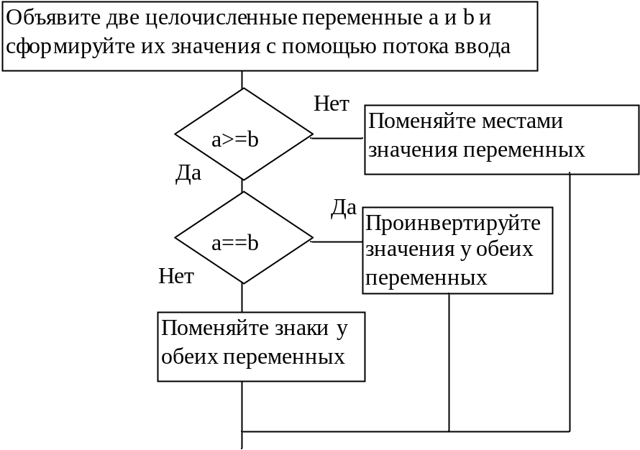
Используя обозначения Global –для глобальной переменной nTwin, Space – для переменной nTwin, определенной в пространстве имен, Local1 – для локальной переменной nTwin относительно функции main, Local2 – для локальной переменной, объявленной в блоке {...}, заполните таблички и укажите во всех строках, в которых фигурирует nTwin - с какой именно переменной nTwin происходит действие: Замечание: в строчке «видна» таблицы указывайте как можно «увидеть» переменную - посредством только имени или с помощью дополнительных средств (каких?) или вообще нельзя.
int nTwin=1;
namespace TwinSpace{ int nTwin=2;}
int main()
{ |  | Global |  |  | Space | Local1 |  | Local2
 | существует
 | “видна”
 | значение
nTwin=100;
 |  | Global |  |  | Space | Local1 |  | Local2
 | существует
 | “видна”
 | значение
TwinSpace::nTwin=300;
 |  | Global |  |  | Space | Local1 |  | Local2
 | существует
 | “видна”
 | значение
nTwin++;
 |  | Global |  |  | Space | Local1 |  | Local2
 | существует
 | “видна”
 | значение
int nTwin;
nTwin=200; |  | Global |  |  | Space | Local1 |  | Local2
 | существует
 | “видна”
 | значение
::nTwin++;

{

int nTwin;
nTwin=-1;
 |  | Global |  |  | Space | Local1 |  | Local2
 | существует
 | “видна”
 | значение
::nTwin++;
 |  | Global |  |  | Space | Local1 |  | Local2
 | существует
 | “видна”
 | значение
TwinSpace::nTwin++;
 |  | Global |  |  | Space | Local1 |  | Local2
 | существует
 | “видна”
 | значение
}
nTwin--;
 |  | Global |  |  | Space | Local1 |  | Local2
 | существует
 | “видна”
 | значение
}

- a) Корректен ли следующий фрагмент кода? Поясните некорректности (если они есть).
{
void Num = 1;
...
Num++;
}

b) Поясните результат следующих выражений? В каких случаях и как можно повысить точность результата?

double x = 1.1;
int y = 2, n=3;
double dResult1 = x + y / (n + 4);
int iResult = x*y/100;
double dResult2 = (n+y)/n + x;

- Напишите следующее условие:

int x; //сформируйте значение
char maska; //сформируйте значение
if( x лежит в заданном диапазоне [low,high) и
младший байт x совпадает с заданной маской)...

- Примените
а) инструкцию if-else
b) тернарный оператор выбора ?:
для реализации следующего задания: даны три целочисленные переменные x, y и z. Сформируйте их значения с помощью потока ввода, найдите минимальное значение и выведите с помощью потока вывода.

- Прокомментируйте результаты следующих выражений //??:
short sVal = 0x80ff;
unsigned short usVal = 0x80ff;
short Res = sVal>>2; //??
sVal = 0x80ff;
Res = sVal<<2; //??
Res = usVal>>2; //??
usVal = 0x80ff;
Res = usVal<<2; //??

Как влияет (если вообще влияет) знаковость переменных sVal, usVal, Res (signed или unsigned) на получаемое значение?
Используя обозначения Global –для глобальной переменной nTwin, Space – для переменной nTwin, определенной в пространстве имен, Local1 – для локальной переменной nTwin относительно функции main, Local2 – для локальной переменной, объявленной в блоке {...}, заполните таблички и укажите во всех строках, в которых фигурирует nTwin - с какой именно переменной nTwin происходит действие: Замечание: в строчке «видна» таблицы указывайте как можно «увидеть» переменную - посредством только имени или с помощью дополнительных средств (каких?) или вообще нельзя.
int nTwin=1;
namespace TwinSpace{ int nTwin=2;}
int main()
{ |  | Global |  |  | Space | Local1 |  | Local2
 | существует
 | “видна”
 | значение
nTwin=100;
 |  | Global |  |  | Space | Local1 |  | Local2
 | существует
 | “видна”
 | значение
TwinSpace::nTwin=300;
 |  | Global |  |  | Space | Local1 |  | Local2
 | существует
 | “видна”
 | значение
nTwin++;
 |  | Global |  |  | Space | Local1 |  | Local2
 | существует
 | “видна”
 | значение
int nTwin;
nTwin=200; |  | Global |  |  | Space | Local1 |  | Local2
 | существует
 | “видна”
 | значение
::nTwin++;

{

int nTwin;
nTwin=-1;
 |  | Global |  |  | Space | Local1 |  | Local2
 | существует
 | “видна”
 | значение
::nTwin++;
 |  | Global |  |  | Space | Local1 |  | Local2
 | существует
 | “видна”
 | значение
TwinSpace::nTwin++;
 |  | Global |  |  | Space | Local1 |  | Local2
 | существует
 | “видна”
 | значение
}
nTwin--;
 |  | Global |  |  | Space | Local1 |  | Local2
 | существует
 | “видна”
 | значение
}

- Какое значение принимает условное выражение в каждом случае?

int i=0;
a) if(i++)...
b) if(++i)...
c) if(i--)...
d) if(--i)...

- Чему будут равны значения переменных N* на момент (*)? Напишите: каким образом можно обратиться к каждой переменной? Какие переменные можно использовать в других файлах и каким образом?

int N1;
namespace Name{int N2;}
namespace {int N3;}
void main()
{
static int N4;
int N5;
(*)
...
}

- С помощью инструкции switch реализуйте следующее задание:
даны две переменные x и y. Посредством потока ввода предоставьте пользователю возможность ввести знак одной из четырех арифметических операций: +, -, *, /. Примените указанную пользователем операцию к x и y. Предусмотрите защиту от ввода непредусмотренных символов. Выведите результат с помощью потока вывода.

- Даны две переменные типа char – с1, с2 и переменная типа int - n. Сформируйте из них переменную res типа int следующим образом:
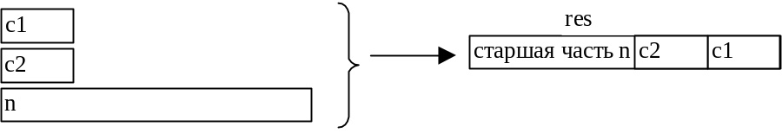

Используя обозначения Global –для глобальной переменной nTwin, Space – для переменной nTwin, определенной в пространстве имен, Local1 – для локальной переменной nTwin относительно функции main, Local2 – для локальной переменной, объявленной в блоке {...}, заполните таблички и укажите во всех строках, в которых фигурирует nTwin - с какой именно переменной nTwin происходит действие: Замечание: в строчке «видна» таблицы указывайте как можно «увидеть» переменную - посредством только имени или с помощью дополнительных средств (каких?) или вообще нельзя.
int nTwin=1;
namespace TwinSpace{ int nTwin=2;}
int main()
{ |  | Global |  |  | Space | Local1 |  | Local2
 | существует
 | “видна”
 | значение
nTwin=100;
 |  | Global |  |  | Space | Local1 |  | Local2
 | существует
 | “видна”
 | значение
TwinSpace::nTwin=300;
 |  | Global |  |  | Space | Local1 |  | Local2
 | существует
 | “видна”
 | значение
nTwin++;
 |  | Global |  |  | Space | Local1 |  | Local2
 | существует
 | “видна”
 | значение
int nTwin;
nTwin=200; |  | Global |  |  | Space | Local1 |  | Local2
 | существует
 | “видна”
 | значение
::nTwin++;

{

int nTwin;
nTwin=-1;
 |  | Global |  |  | Space | Local1 |  | Local2
 | существует
 | “видна”
 | значение
::nTwin++;
 |  | Global |  |  | Space | Local1 |  | Local2
 | существует
 | “видна”
 | значение
TwinSpace::nTwin++;
 |  | Global |  |  | Space | Local1 |  | Local2
 | существует
 | “видна”
 | значение
}
nTwin--;
 |  | Global |  |  | Space | Local1 |  | Local2
 | существует
 | “видна”
 | значение
}

- Чему будут равны значения переменных N0, N1, N2, N3, N4 и N5 на момент (*)? Поясните – можно ли воспользоваться перечисленными переменными (какими?) в другой единице компиляции (как?)? Если есть ошибки – исправьте.

int N0;
namespace {int N1;}
namespace NN{int N2;}
void main()
{
static int N3;
int N4;
const int N5;
(*)
nN1 = 1;
nN2 = 2;
}

- Объясните результаты следующей последовательности команд:

unsigned char ucByte = 0xff;
char cByte = 0xff;
unsigned int iN1= ucByte;
int iN2= ucByte;
iN1 = cByte;
iN2= cByte;
ucByte++;
cByte++;

- Чему будет равно значение переменной i после выполнения цикла в случае (1) и (2)

int i;
for (i=0; i <10; i++)
{
{
static int nStatic = 5;
nStatic--;
if (nStatic < 0) break;
}//i==? (1)
{
for (i=0; i<10; i++)
{
{
int nNN = 5;
nNN--;
if(nNN < 0) break;
}
}//i==? (2)

- Напишите цикл для заданного диапазона целых чисел, в котором подсчитайте а) количество ненулевых элементов с нулевым младшим байтом и б) количество ненулевых элементов с нулевым старшим байтом. Границы диапазона введите с помощью потока ввода. Предусмотрите вероятность того, что пользователь может задать верхнюю границу меньше, чем нижнюю.
Используя обозначения Global –для глобальной переменной nTwin, Space – для переменной nTwin, определенной в пространстве имен, Local1 – для локальной переменной nTwin относительно функции main, Local2 – для локальной переменной, объявленной в блоке {...}, заполните таблички и укажите во всех строках, в которых фигурирует nTwin - с какой именно переменной nTwin происходит действие: Замечание: в строчке «видна» таблицы указывайте как можно «увидеть» переменную - посредством только имени или с помощью дополнительных средств (каких?) или вообще нельзя.
int nTwin=1;
namespace TwinSpace{ int nTwin=2;}
int main()
{ |  | Global |  |  | Space | Local1 |  | Local2
 | существует
 | “видна”
 | значение
nTwin=100;
 |  | Global |  |  | Space | Local1 |  | Local2
 | существует
 | “видна”
 | значение
TwinSpace::nTwin=300;
 |  | Global |  |  | Space | Local1 |  | Local2
 | существует
 | “видна”
 | значение
nTwin++;
 |  | Global |  |  | Space | Local1 |  | Local2
 | существует
 | “видна”
 | значение
int nTwin;
nTwin=200; |  | Global |  |  | Space | Local1 |  | Local2
 | существует
 | “видна”
 | значение
::nTwin++;

{

int nTwin;
nTwin=-1;
 |  | Global |  |  | Space | Local1 |  | Local2
 | существует
 | “видна”
 | значение
::nTwin++;
 |  | Global |  |  | Space | Local1 |  | Local2
 | существует
 | “видна”
 | значение
TwinSpace::nTwin++;
 |  | Global |  |  | Space | Local1 |  | Local2
 | существует
 | “видна”
 | значение
}
nTwin--;
 |  | Global |  |  | Space | Local1 |  | Local2
 | существует
 | “видна”
 | значение
}

- Какое значение будет присвоено переменной nResult в случае (a) , (b) и (с)? Прокомментируйте результат.
a)
namespace MySpace{ int nN=1;}
void main() //
{
int nN = 2;
int nResult = nN;
}
b)
namespace MySpace{ int nN=1;}
void main() //
{
int nN = 2;
int nResult = MySpace::nN;
}
c)
namespace MySpace{ int nN=1;}
void main() //
{
using namespace MySpace;
int nN = 2;
int nResult = nN;
}

- Исправьте некорректности (если таковые имеются)
extern const int nN1;
int nN2=3;
.........
nN1 = nN2; (1)
nN2 = nN1; (2)

- Чему будут равны значения переменных nN1, nN2 и nN3 после присвоения? Все ли корректно?

enum eDays{MONDAY, TUESDAY, WEDNESDAY, THURSDAY, FRIDAY, SATURDAY=10, SUNDAY};
int nN1= SUNDAY;
eDays nN2 = WEDNESDAY;
eDays nN3 = 3;
const int nN1;
int nN2=3;
.........
nN1 = nN2; (1)
nN2 = nN1; (2)

- Напишите условие: если младший байт переменной “int x” нулевой, присвоить младшему байту значение старшего байта переменной “int y”
Используя обозначения Global –для глобальной переменной nTwin, Space – для переменной nTwin, определенной в пространстве имен, Local1 – для локальной переменной nTwin относительно функции main, Local2 – для локальной переменной, объявленной в блоке {...}, заполните таблички и укажите во всех строках, в которых фигурирует nTwin - с какой именно переменной nTwin происходит действие: Замечание: в строчке «видна» таблицы указывайте как можно «увидеть» переменную - посредством только имени или с помощью дополнительных средств (каких?) или вообще нельзя.
int nTwin=1;
namespace TwinSpace{ int nTwin=2;}
int main()
{ |  | Global |  |  | Space | Local1 |  | Local2
 | существует
 | “видна”
 | значение
nTwin=100;
 |  | Global |  |  | Space | Local1 |  | Local2
 | существует
 | “видна”
 | значение
TwinSpace::nTwin=300;
 |  | Global |  |  | Space | Local1 |  | Local2
 | существует
 | “видна”
 | значение
nTwin++;
 |  | Global |  |  | Space | Local1 |  | Local2
 | существует
 | “видна”
 | значение
int nTwin;
nTwin=200; |  | Global |  |  | Space | Local1 |  | Local2
 | существует
 | “видна”
 | значение
::nTwin++;

{

int nTwin;
nTwin=-1;
 |  | Global |  |  | Space | Local1 |  | Local2
 | существует
 | “видна”
 | значение
::nTwin++;
 |  | Global |  |  | Space | Local1 |  | Local2
 | существует
 | “видна”
 | значение
TwinSpace::nTwin++;
 |  | Global |  |  | Space | Local1 |  | Local2
 | существует
 | “видна”
 | значение
}
nTwin--;
 |  | Global |  |  | Space | Local1 |  | Local2
 | существует
 | “видна”
 | значение
}

- Почему нельзя объявить переменную типа void?

- Даны две переменные int x,y; С помощью оператора switch(x) реализуйте следующую логику:

x==0 проинвертируйте y
x==1 поразрядно логически сложите x и y
x==2 сдвиньте y на x разрядов вправо
x==4 сдвиньте y на x разрядов тоже вправо
x==5 поменяйте местами значения двух средних байтов
во всех остальных случаях y = y xor x

Замечание: введите enum для обозначения констант

- Корректны ли строки кода (1) и (2) в фрагментах а) и б). Чему будет равно значение i3 при выходе из цикла.

а)
for (int i=0; i<10; i++)
{
int i3 = i * 3;
if (i3 > 10) break;
}
int iValue=i3; // (1)

б)
for (int i=0; i<10; i++)
{
static int i3 = i * 3;
if (i3 > 10) break;
}
int iValue=i3; // (2)

- Если младший байт переменной “int x” равен значению переменной “char mask”, проинвертируйте значения битов младшего байта переменной x (напишите соответствующий фрагмент кода), иначе обнулите младший байт переменной x
Используя обозначения Global –для глобальной переменной nTwin, Space – для переменной nTwin, определенной в пространстве имен, Local1 – для локальной переменной nTwin относительно функции main, Local2 – для локальной переменной, объявленной в блоке {...}, заполните таблички и укажите во всех строках, в которых фигурирует nTwin - с какой именно переменной nTwin происходит действие: Замечание: в строчке «видна» таблицы указывайте как можно «увидеть» переменную - посредством только имени или с помощью дополнительных средств (каких?) или вообще нельзя.
int nTwin=1;
namespace TwinSpace{ int nTwin=2;}
int main()
{ |  | Global |  |  | Space | Local1 |  | Local2
 | существует
 | “видна”
 | значение
nTwin=100;
 |  | Global |  |  | Space | Local1 |  | Local2
 | существует
 | “видна”
 | значение
TwinSpace::nTwin=300;
 |  | Global |  |  | Space | Local1 |  | Local2
 | существует
 | “видна”
 | значение
nTwin++;
 |  | Global |  |  | Space | Local1 |  | Local2
 | существует
 | “видна”
 | значение
int nTwin;
nTwin=200; |  | Global |  |  | Space | Local1 |  | Local2
 | существует
 | “видна”
 | значение
::nTwin++;

{

int nTwin;
nTwin=-1;
 |  | Global |  |  | Space | Local1 |  | Local2
 | существует
 | “видна”
 | значение
::nTwin++;
 |  | Global |  |  | Space | Local1 |  | Local2
 | существует
 | “видна”
 | значение
TwinSpace::nTwin++;
 |  | Global |  |  | Space | Local1 |  | Local2
 | существует
 | “видна”
 | значение
}
nTwin--;
 |  | Global |  |  | Space | Local1 |  | Local2
 | существует
 | “видна”
 | значение
}

- Даны три целочисленных переменных x, y и z. Задайте значения x и y. А значение переменной z сформируйте следующим образом:
все четные разряды z должны быть копиями соответствующих четных разрядов x,
а все нечетные разряды z должны быть копиями соответствующих нечетных разрядов y, например:
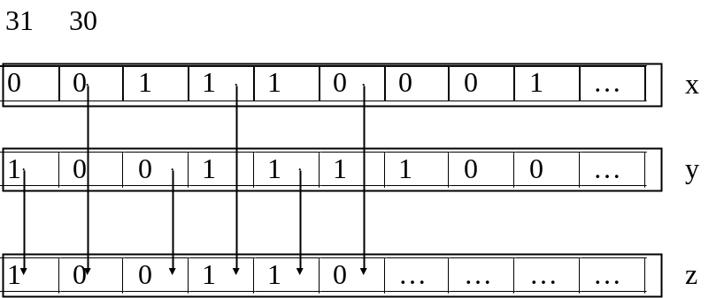

- Напишите в hex-формате содержимое переменных nN1 и nN2 после выполнения следующих действий и объясните Ваш ответ:

unsigned char ucByte = 0x88;
char cByte = 0x88;
int nN1 = ucByte + 1;
int nN2 = cByte + 1;

- Чему будут равны значения переменных N* на момент (*). Если есть ошибки – исправьте! Напишите: как можно обратиться к каждой из переменных (какие переменные можно использовать в другом файле и как?)

int N;
namespace NNN {int N;}
namespace {int N1;}
void main()
{
static int N2;
int N3;
(*)
...
}

- Какое значение будет присвоено переменной nResult? Если есть ошибки – исправьте.

namespace NNN {int nN;}
void main()
{
int nResult = nN;//???
int nN = 1;
nResult = nN;//???
{
using namespace NNN;
int nN = 2;
nResult = nN;//????
}
}

- Даны две целочисленные переменные: int x,y. Напишите условие:
if(совпадают младший байт x и старший байт y)...
Используя обозначения Global –для глобальной переменной nTwin, Space – для переменной nTwin, определенной в пространстве имен, Local1 – для локальной переменной nTwin относительно функции main, Local2 – для локальной переменной, объявленной в блоке {...}, заполните таблички и укажите во всех строках, в которых фигурирует nTwin - с какой именно переменной nTwin происходит действие: Замечание: в строчке «видна» таблицы указывайте как можно «увидеть» переменную - посредством только имени или с помощью дополнительных средств (каких?) или вообще нельзя.
int nTwin=1;
namespace TwinSpace{ int nTwin=2;}
int main()
{ |  | Global |  |  | Space | Local1 |  | Local2
 | существует
 | “видна”
 | значение
nTwin=100;
 |  | Global |  |  | Space | Local1 |  | Local2
 | существует
 | “видна”
 | значение
TwinSpace::nTwin=300;
 |  | Global |  |  | Space | Local1 |  | Local2
 | существует
 | “видна”
 | значение
nTwin++;
 |  | Global |  |  | Space | Local1 |  | Local2
 | существует
 | “видна”
 | значение
int nTwin;
nTwin=200; |  | Global |  |  | Space | Local1 |  | Local2
 | существует
 | “видна”
 | значение
::nTwin++;

{

int nTwin;
nTwin=-1;
 |  | Global |  |  | Space | Local1 |  | Local2
 | существует
 | “видна”
 | значение
::nTwin++;
 |  | Global |  |  | Space | Local1 |  | Local2
 | существует
 | “видна”
 | значение
TwinSpace::nTwin++;
 |  | Global |  |  | Space | Local1 |  | Local2
 | существует
 | “видна”
 | значение
}
nTwin--;
 |  | Global |  |  | Space | Local1 |  | Local2
 | существует
 | “видна”
 | значение
}

- Сколько раз выполнится тело цикла в каждом случае при исходном значении i==0?

while(i--){...}
do{…}while(i--);
while(--i){...}
do{…}while(--i);

- Даны три целочисленных переменных x, y и z. Задайте значения x и y. А значение переменной z сформируйте следующим образом (для формирования z 4 разряда берутся из x, следующие 4 разряда берутся из y и так далее):
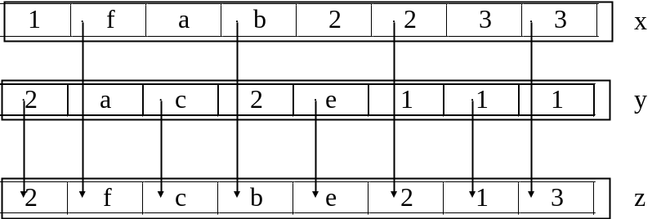

- Корректны ли следующие объявления (если не корректны - поправьте)? Объясните, что означает каждое объявление. Какими могут или должны быть такие переменные (локальными или глобальными)

void dDouble0;
const double dDouble1;
static double dDouble2;
volatile double dDouble3;
extern double dDouble4;
extern const double dDouble5;
const volatile double dDouble6;
extern const volatile double dDouble7;

- Сформируйте из значений четырех байтов ch1,ch2,ch3,ch4 целочисленную переменную val таким образом, чтобы младшим байтом val стало значение ch1, ... старшим – значение ch4
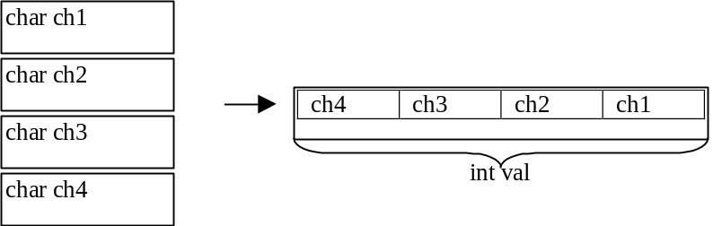
Используя обозначения Global –для глобальной переменной nTwin, Space – для переменной nTwin, определенной в пространстве имен, Local1 – для локальной переменной nTwin относительно функции main, Local2 – для локальной переменной, объявленной в блоке {...}, заполните таблички и укажите во всех строках, в которых фигурирует nTwin - с какой именно переменной nTwin происходит действие: Замечание: в строчке «видна» таблицы указывайте как можно «увидеть» переменную - посредством только имени или с помощью дополнительных средств (каких?) или вообще нельзя.
int nTwin=1;
namespace TwinSpace{ int nTwin=2;}
int main()
{ |  | Global |  |  | Space | Local1 |  | Local2
 | существует
 | “видна”
 | значение
nTwin=100;
 |  | Global |  |  | Space | Local1 |  | Local2
 | существует
 | “видна”
 | значение
TwinSpace::nTwin=300;
 |  | Global |  |  | Space | Local1 |  | Local2
 | существует
 | “видна”
 | значение
nTwin++;
 |  | Global |  |  | Space | Local1 |  | Local2
 | существует
 | “видна”
 | значение
int nTwin;
nTwin=200; |  | Global |  |  | Space | Local1 |  | Local2
 | существует
 | “видна”
 | значение
::nTwin++;

{

int nTwin;
nTwin=-1;
 |  | Global |  |  | Space | Local1 |  | Local2
 | существует
 | “видна”
 | значение
::nTwin++;
 |  | Global |  |  | Space | Local1 |  | Local2
 | существует
 | “видна”
 | значение
TwinSpace::nTwin++;
 |  | Global |  |  | Space | Local1 |  | Local2
 | существует
 | “видна”
 | значение
}
nTwin--;
 |  | Global |  |  | Space | Local1 |  | Local2
 | существует
 | “видна”
 | значение
}

- В заданном с помощью потока ввода диапазоне целых чисел [Down,Up] найдите сумму значений старших байтов, интерпретируя их значения как беззнаковые. Предусмотрите случай, когда пользователь ввел Down>Up. Результат выведите с помощью потока вывода.

- Объясните результат выполнения следующих команд:

а) int iResult = true;

б) bool a = false;
bool b = true;
bool c = a + b;
bool d = a==b;

в) bool e = 5;

- Объясните: чем отличаются (как могут быть использованы переменные) объявления переменных iNum*. Как проинициализированы переменные? Если есть ошибки - исправьте

extern int iNum1;
namespace {int iNum2;};
namespace NNN{int iNum3;};
void func()
{
int iNum4 =iNum3;
Num3 = iNum2;
static int Num5;
const int Num6;
}

- Напишите следующее условие:
int x; //для проверки введите значение с помощью потока ввода
int y; // “-“
if(x нечетное и положительное
или x четное и отрицательное) проинвертирйуте старший байт y
Используя обозначения Global –для глобальной переменной nTwin, Space – для переменной nTwin, определенной в пространстве имен, Local1 – для локальной переменной nTwin относительно функции main, Local2 – для локальной переменной, объявленной в блоке {...}, заполните таблички и укажите во всех строках, в которых фигурирует nTwin - с какой именно переменной nTwin происходит действие: Замечание: в строчке «видна» таблицы указывайте как можно «увидеть» переменную - посредством только имени или с помощью дополнительных средств (каких?) или вообще нельзя.
int nTwin=1;
namespace TwinSpace{ int nTwin=2;}
int main()
{ |  | Global |  |  | Space | Local1 |  | Local2
 | существует
 | “видна”
 | значение
nTwin=100;
 |  | Global |  |  | Space | Local1 |  | Local2
 | существует
 | “видна”
 | значение
TwinSpace::nTwin=300;
 |  | Global |  |  | Space | Local1 |  | Local2
 | существует
 | “видна”
 | значение
nTwin++;
 |  | Global |  |  | Space | Local1 |  | Local2
 | существует
 | “видна”
 | значение
int nTwin;
nTwin=200; |  | Global |  |  | Space | Local1 |  | Local2
 | существует
 | “видна”
 | значение
::nTwin++;

{

int nTwin;
nTwin=-1;
 |  | Global |  |  | Space | Local1 |  | Local2
 | существует
 | “видна”
 | значение
::nTwin++;
 |  | Global |  |  | Space | Local1 |  | Local2
 | существует
 | “видна”
 | значение
TwinSpace::nTwin++;
 |  | Global |  |  | Space | Local1 |  | Local2
 | существует
 | “видна”
 | значение
}
nTwin--;
 |  | Global |  |  | Space | Local1 |  | Local2
 | существует
 | “видна”
 | значение
}

- а) Сколько раз выполнится тело каждого цикла при исходном значении i=10?

while(i--){…}
while (--i){…}
for(;i=0;i--){…}
for(;i<10;i++){…}

б) Повысьте точность результата:

int x, y;
double a, b;
...
double res = a*b + x/y + a/x;

- В заданном с помощью потока ввода диапазоне целых чисел [Down,Up] найдите сумму:
всех четных значений, кроме значений с нулевым младшим байтом. Предусмотрите случай, когда пользователь ввел Down>Up. Результат выведите с помощью потока вывода.

- Поясните разницу выражений и возможные побочные эффекты?

int x,y,z;
z = (x > y)? x++ : y++;
z = (x > y)? ++x : ++y;
z = (++x > ++y)? x : y;
z = (x++ > y++)? x : y;

- В переменной int x поменяйте местами байты следующим образом:

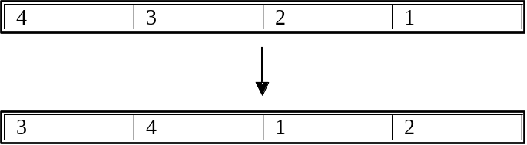

Используя обозначения Global –для глобальной переменной nTwin, Space – для переменной nTwin, определенной в пространстве имен, Local1 – для локальной переменной nTwin относительно функции main, Local2 – для локальной переменной, объявленной в блоке {...}, заполните таблички и укажите во всех строках, в которых фигурирует nTwin - с какой именно переменной nTwin происходит действие: Замечание: в строчке «видна» таблицы указывайте как можно «увидеть» переменную - посредством только имени или с помощью дополнительных средств (каких?) или вообще нельзя.
int nTwin=1;
namespace TwinSpace{ int nTwin=2;}
int main()
{ |  | Global |  |  | Space | Local1 |  | Local2
 | существует
 | “видна”
 | значение
nTwin=100;
 |  | Global |  |  | Space | Local1 |  | Local2
 | существует
 | “видна”
 | значение
TwinSpace::nTwin=300;
 |  | Global |  |  | Space | Local1 |  | Local2
 | существует
 | “видна”
 | значение
nTwin++;
 |  | Global |  |  | Space | Local1 |  | Local2
 | существует
 | “видна”
 | значение
int nTwin;
nTwin=200; |  | Global |  |  | Space | Local1 |  | Local2
 | существует
 | “видна”
 | значение
::nTwin++;

{

int nTwin;
nTwin=-1;
 |  | Global |  |  | Space | Local1 |  | Local2
 | существует
 | “видна”
 | значение
::nTwin++;
 |  | Global |  |  | Space | Local1 |  | Local2
 | существует
 | “видна”
 | значение
TwinSpace::nTwin++;
 |  | Global |  |  | Space | Local1 |  | Local2
 | существует
 | “видна”
 | значение
}
nTwin--;
 |  | Global |  |  | Space | Local1 |  | Local2
 | существует
 | “видна”
 | значение
}

Напишите цикл для подсчета в заданном диапазоне (границы диапазона сформируйте с помощью потока ввода и предусмотрите защиту от некорректного задания границ) количества целых чисел, два младших бита которых равны:
a)
* | * | * | * | * | * | * | * | * | * | * | * | * | * | 1 | 1
b)
* | * | * | * | * | * | * | * | * | * | * | * | * | * | 0 | 0

Введите целое значение в переменную n. Напишите фрагмент кода для нахождения факториала значения n. Обеспечьте корректность вычислений независимо от значения, которое ввел пользователь.

4. Задача: в каждом из приведенных фрагментов помимо вычисления логического выражения требуется, чтобы значения переменных x и y всегда увеличивались на единицу. Поясните возможные побочные эффекты. Если требуется, модифицируйте код.
{
if( x++<0 && y++)... //a)
}
{
if( ++x<0 || ++y)... //b)
}

